Bro till Kvarnholmen
Kvarnholmen blir äntligen en del av Nacka. Fotgängare, cyklister, bilister och kollektivresenärer får tio slut en möjlighet att nå denna isolerade del av Nacka. Bron är vacker och bryter en av våra många svåra barriärer. Ryssbergen blir synliga och tillgängliga för allmänheten, ett efterlängtat strövområde blir en del av vår vardag. Så långt är det bra och diskussionerna från arbetet med ”Entré Sickla” känns aktuella.
Planen visar en tänkbar framtida anslutning från den nya bron till Värmdöleden västerut och den en till Vikdalsvägen österut. Båda anslutningarna sker med ett T-kors och den vid Vikdalsvägen är idag signalreglerad. Den typen av vägskäl passar med ambitionen att göra Sicklaön till en vänligare trafikmiljö med plats för alla trafikanter.
Jag blir bedrövad när jag ser utformningen av vägens och gångvägens tänkta passage under Värmdöleden. I en elegant S-kurva sveper den nya Kvarnholmsvägen fram. Dimensionerande hastighet gissar jag är 60 km/h. Möjlig att klara utan problem i 80 km/h. Passar en stressad bilist som fort vill fram till rödlyset Vid Vikdalsvägen. Cyklisterna från Vikdalsstigen tvingas till en omväg mot norr innan de tillåts passera vägen. Jag är övertygad om att det blir en självtagen stig rakt fram. Fotgängare och cyklister tar alltid den kortaste vägen. Varför en livsfarlig övergångnorr om Värmdöleden? Den föreslagna trafikmiljön är rörig och oöverskådlig. Fotgängare och cyklister leds på krångliga vägar till sina mål. Det här området är ett av de svåraste områdena i Nacka att hantera. Skolelever och gymnasister, motionärer och idrottare passerar vid alla tider på dagen och speciellt under högtrafiktider. En vägdragning som prioriterar framkomlighet för bilar kan bara leda till olyckor i detta område. Jag anser att en planering måste komma till stånd som utgår ifrån hur framförallt barn och ungdomar rör sig i trafiken.
En fördel med detta förslag är också att den lilla konstfrusna banan och hallen kan vara kvar.
- Jag anser att planområdet nära Värmdöleden bör omarbetas och att den ska utgå ur den nu föreslagna utställningen. Jag föreslår följande utformning:
- Griffelvägen och Kvarnholmsvägen bör mötas i ett T-kors på södra sidan av Värmdöleden.
Det stämmer med ambitionerna att förvandla Sicklaön till en trivsammare trafikmiljö.
- Griffelvägen bör vara den primära vägen som Kvarnholmsvägen ansluter till.
Det stämmer med hur de flesta personer automatiskt uppfattar en trafikplats.
- Gång och cykelvägen bör dras under Värmdöleden på den östra sidan och korsa vägen vid T-korset som troligen behöver vara signalreglerat.
Det stämmer med ambitionen att minska olycksriskerna.
- Griffelvägen bör ha en cykel och mopedväg på sin södra sida och söder om denna en separerad gångväg.
Det stämmer med ambitionen att skapa en lugn och trygg trafikmiljö för oskyddade trafikanter.
Nacka 8 november 2009
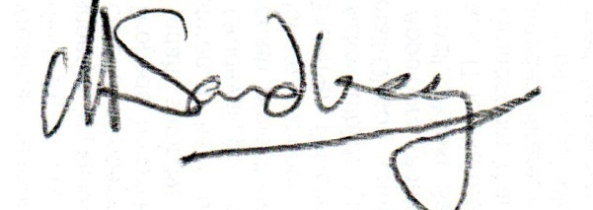
Michael Sandberg (fp)
